Campo del Moricino (istituto comprensivo)
 | Le cose migliori si ottengono solo con il massimo della passione  (Goethe)  impegnarsi per crescere
A.S. 2015/2016 | Anno dell’Impegno
Ai sigg. Docenti
Al Personale ATA
Sede

Comunicazione N. 01/16

Oggetto: | Calendario attività propedeutiche all’inizio dell’anno scolastico

Giorno | Data | Ore | Oggetto | * | Luogo
Martedì | 01.09.15 | 09.15 | Video“Sala del Governatorato” | DT | Sala Corradino | (com. 02_16)
Martedì | 01.09.15 | 09.30 | Collegio dei docenti | DT | Sala Corradino | (com. 03_16)
Martedì | 01.09.15 | 13.00 | Assemblea A.T.A. | A | Sala Eleonora | (com. 04_16)
Mercoledì | 02.09.15 | 09.00 | Incontro Scuola Secondaria | DS | Sala Corradino | (com. 05_16)
Giovedì | 03.09.15 | 08.30 | Consigli di Classe Secondaria | DS | Sede Centrale | (com. 10_16)
Giovedì | 03.09.15 | 09.00 | Incontro Scuola Primaria | DP | Sala Eleonora | (com. 06_16)
Giovedì | 03.09.14 | 10.00 | Incontro Primaria Ada Negri | DP | Sala Eleonora | (com. 06_16)
Giovedì | 03.09.15 | 11.00 | Incontro Primaria Umberto I | DP | Sala Eleonora | (com. 06_16)
Giovedì | 03.09.15 | 12.00 | Incontro Primaria S. Eligio | DP | Sala Eleonora | (com. 06_16)
Giovedì | 03.09.15 | 09.00 | Incontri Infanzia | DI | Plessi Appartenenza | (com. 07_16)
Venerdì | 04.09.15 | 09.00 | Collegio Settoriale Infanzia | DI | Sala Eleonora | (com. 07_16)
Venerdì | 04.09.15 | 08.30 | C.d.C. Primaria A. Negri – Umberto – S. Eligio | DT | Plessi Appartenenza | (com. 10_16)
Lunedì | 07.09.15 | 08.55 | Video “Ridiamo voce alla speranza” | DT | Sala Corradino | (com. 08_16)
Lunedì | 07.09.15 | 09.00 | Collegio dei docenti | DT | Sala Corradino | (com. 09_16)
Lunedì | 07.09.15 | 11.30 | Incontro di Staff | DP | Presidenza Secondaria | (com. 11_16)
Lunedì | 07.09.15 | 11.30 | Incontri nei Plessi | DT | Plessi Appartenenza | (com. 12_16)
Mercoledì | 09.09.15 | 08.00 | Inizio A.S. 2015/16 A. Negri | T | - Negri | (com. 13_16)
Mercoledì | 09.09.15 | 08.30 | Inizio A.S. 2015/16 A. Negri | T | Umberto I | (com. 14_16)
Mercoledì | 09.09.15 | 08.30 | Inizio A.S. 2015/16 Umberto | T | S. Eligio | (com. 15_16)
Mercoledì | 09.09.15 | 08.00 | Inizio A.S. 2015/16 Corradino | T | Corradino | (com. 16_16)

* Personale Impegnato | DT Docenti Tutti A Ata DS Docenti Secondaria DP Docenti Primaria DI Docenti Infanzia T Tutti

Napoli 28.07.2015 |  | Il Dirigente Scolastico
dott. Carmine Negro
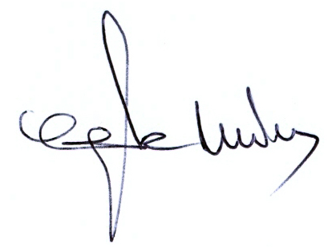
Informazioni dettagliate sul sito riservato al personale http://www.istitutocomprensivocdm.eu/

